Câu hỏi trắc nghiệm bạn có nguy cơ mắc ung thư
Trắc nghiệm dưới đây giúp đánh giá mức độ nhận thức của bạn về nguy cơ mắc bệnh ung thư.
1. Ung thư là kết quả của sự tăng trưởng không kiểm soát các tế bào bất thường ở nơi nào đó trong cơ thể?
Đáp án: Đúng
Ung thư xuất hiện do các tế bào bất thường phát triển một cách không thể kiểm soát ở một nơi nào đó trong cơ thể. Tế bào ung thư có khả năng di chuyển, xâm nhập đến khu vực khác gọi là di căn.
2. Có bao nhiêu loại ung thư?
Đáp án: 200
Cho tới nay, y học xác định hơn 200 bệnh ung thư. Bất cứ bộ phận nào trên cơ thể cũng có nguy cơ bị ảnh hưởng.
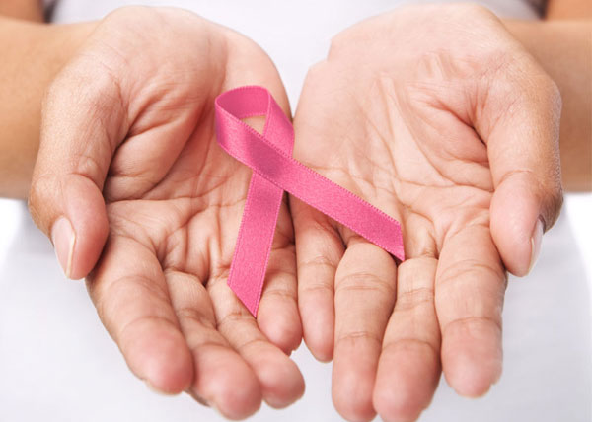
3. Bệnh ung thư nào phổ biến nhất?
Đáp án: Ung thư da
Dạng ung thư phổ biến nhất ở cả nam lẫn nữ là ung thư da, chủ yếu do tia cực tím từ ánh sáng mặt trời gây ra. 3 loại chính của ung thư da bao gồm ung thư biểu mô tế bào đáy, ung thư biểu mô tế bào vảy và u hắc tố.
4. Trên thế giới, bệnh ung thư nào gây tử vong nhiều nhất ở đàn ông?
Đáp án: Ung thư phổi
Theo Tổ chức Y tế Thế giới WHO, 5 căn bệnh ung thư nguy hiểm nhất đối với nam giới lần lượt là ung thư phổi, ung thư dạ dày, ung thư gan, ung thư đại trực tràng và ung thư thực quản.
5. Trên thế giới, bệnh ung thư nào gây tử vong nhiều nhất ở phụ nữ?
Đáp án: Ung thư vú
WHO thống kê 5 bệnh ung thư nguy hiểm nhất đối với phái đẹp theo thứ tự là ung thư vú, ung thư phổi, ung thư dạ dày, ung thư đại trực tràng và ung thư cổ tử cung. Ở một số nước đang phát triển, ung thư cổ tử cung là dạng thường gặp nhất ở phụ nữ.
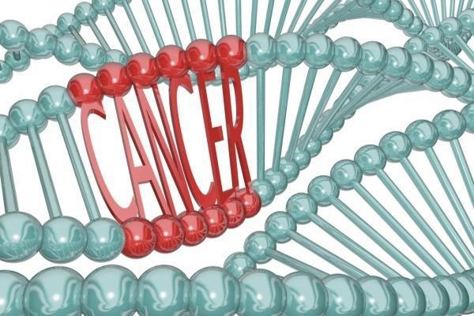
6. Ung thư có rất nhiều dấu hiệu?
Đáp án: Đúng
Ung thư gây ra nhiều dấu hiệu khác nhau tùy vào loại, kích thước khối u và vị trí của nó trong cơ thể. Một số triệu chứng của ung thư bao gồm: phù nề, chảy máu, hoặc và/hoặc loét, sụt cân, chán ăn, sốt, v.v.
7. Thuốc lá gây ra bao nhiêu cái chết do ung thư trên thế giới?
Đáp án: 22%
Khoảng 22% các ca tử vong do ung thư liên quan đến thói quen sử dụng thuốc lá. Tránh xa thuốc lá sẽ giúp hạn chế nguy cơ ung thư.
8. Loại thức ăn nào dễ dẫn đến ung thư ruột kết?
Đáp án: Thịt chế biến sẵn
Thịt chế biến sẵn thường bị thêm các chất bảo quản như natri nitrit hoặc sản phẩm tạo màu, thêm hương vị. Chúng đôi khi còn được hun khói dẫn đến hình thành các hợp chất tăng nguy cơ ung thư. Các nghiên cứu chỉ ra hấp thụ lượng lớn thịt chế biến sẵn khiến con người dễ bị ung thư đại trực tràng.
9. Bạn còn trẻ, bạn khỏe mạnh. Bạn làm việc và ăn uống đúng cách. Vì vậy, bạn không cần lo lắng về bệnh ung thư?
Đáp án: Sai
Ung thư có thể tấn công mọi lứa tuổi, không phân biệt mức độ sức khỏe. Phụ nữ trẻ có thể bị ung thư cổ tử cung hoặc ung thư vú, các vận động viên ngoài trời có thể phát triển ung thư da, và ngay cả những người khỏe mạnh có thể bị ung thư phổi.
10. Bạn có làn da tối màu, vậy nên nguy cơ ung thư da thấp hơn?
Đáp án: Đúng
Các melanin sắc tố da sẫm màu giúp bảo vệ da khỏi tia cực tím, nhưng không có nghĩa là bạn không gặp các rủi ro, đặc biệt nếu bạn tắm nắng mà không sử dụng kem chống nắng.
11. Nếu bạn hút thuốc, bạn chỉ có nguy cơ mắc ung thư phổi?
Đáp án: Sai
Hút thuốc ảnh hưởng sức khỏe theo nhiều cách. Bệnh ung thư liên quan đến hút thuốc bao gồm cổ họng, miệng, thực quản, dạ dày, tuyến tụy, bàng quang, cổ tử cung, thận và một số loại bệnh bạch cầu.
12. Bạn không quan hệ với nhiều bạn tình nên không cần lo lắng về ung thư cổ tử cung?
Đáp án: Sai
Ngoài việc có nhiều đối tác tình dục, các yếu tố khác có thể gây ra nguy cơ ung thư cổ tử cung như: phụ nữ có tiền sử nhiễm HPV, chlamydia, HIV, hút thuốc lá, sử dụng biện pháp tránh thai lâu dài, chế độ ăn uống nghèo dinh dưỡng, phụ nữ có tiền sử gia đình mắc bệnh.
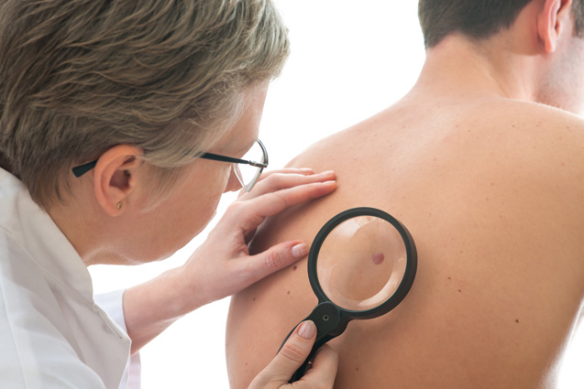
13. Bạn không cần quan tâm về bệnh ung thư vì bác sĩ chẩn đoán khối u ở vú là lành tính?
Đáp án: Sai
Hầu hết các khối u ở vú là lành tính, có thể sưng lên và gây đau, nhưng cũng có nguy cơ phát triển ung thư vú. Nói chuyện với bác sĩ về những thay đổi về cục u trong vú của bạn, và thực hiện các bước cần thiết để loại trừ ung thư vú.
14. Tập thể dục tốt cho cơ bắp, sức khỏe tim mạch, xương chắc khoẻ và phòng chống ung thư?
Đáp án: Đúng
Nghiên cứu cho thấy tập thể dục có thể làm giảm đáng kể nguy cơ ung thư vú, buồng trứng và ung thư đại trực tràng.
15. Dùng vitamin tổng hợp và khoáng chất bổ sung hàng ngày sẽ làm giảm nguy cơ ung thư?
Đáp án: Sai
Nghiên cứu cho thấy chế độ ăn nhiều thực phẩm giàu chất chống oxy hóa có thể làm giảm nguy cơ ung thư, nhưng không chứng minh rằng vitamin và khoáng chất bổ sung có hiệu quả trong cuộc chiến chống căn bệnh này.
16. Uống nhiều nước làm giảm nguy cơ ung thư bàng quang?
Đáp án: Đúng
Một lượng lớn chất lỏng trong bàng quang làm loãng nồng độ tác nhân gây ung thư trong nước tiểu. Các nhà nghiên cứu khuyên bạn nên uống ít nhất 8 ly nước hoặc chất lỏng khác mỗi ngày.
17. Thừa cân làm tăng nguy cơ bệnh tim nhưng không mắc bệnh ung thư?
Đáp án: Sai
Thừa cân hoặc béo phì làm tăng nguy cơ phát triển các bệnh ung thư, bao gồm tử cung, buồng trứng, cổ tử cung, vú, dạ dày, đại tràng, thận và tuyến tụy.

